Solicitud de Autorización para cubrir vacante de puesto
TecNM-AD-PO-003-001

l. NOMBRE DEL CANDIDATO:
II. AUTORIZACIONES
Tecnológico de Estudios
Superiores del Oriente del Estado de México Departamento de Personal

Versión: séptima
Fecha: enero 2025
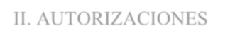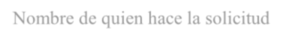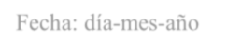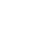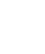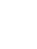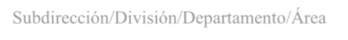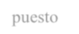
Nombre de quien hace la solicitud |  |  | Fecha: día-mes-año
Nombre de la vacante de puesto a cubrir |  |  | ¿La vacante tiene perfil descriptivo de puesto?
Subdirección/División/Departamento/Área |  |  | En caso de que no cuente con perfil deberá anexar el perfil del nuevo puesto
Describa brevemente la causa por la que solicita la autorización de la vacante
Jefatura de área solicitante | Subdirección de área solicitante | Subdirección de Servicios  Administrativos |  | Área de Psicología
Nombre y Firma | Nombre y Firma | Nombre y Firma |  | Nombre y Firma y Resultado

III: COMENTARIOS DEL DEPARTAMENTO DE PERSONAL

Firma y sello de revisado del Departamento de Personal: _

Fecha de Revisado _

ParajeSanlsidroSinNúmero,ColoniaBarriodeTecamachalco,LaPaz,C.P.56400,Estado de México.

Teléfono: (55)59863497, 59863498. https://tesoem.edomex.gob.mx

